INFORME SOBRE EL MALTRATO ANIMAL
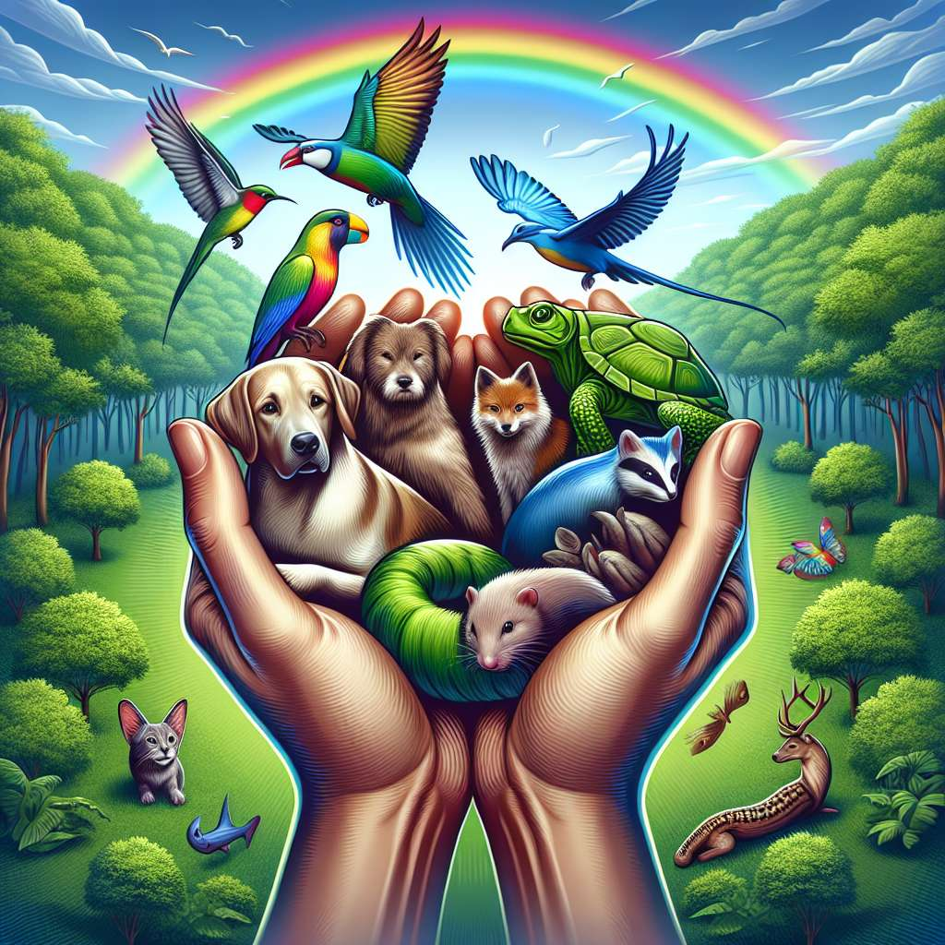
INTRODUCCIÓN
El maltrato animal es una problemática mundial que afecta a millones de seres vivos. Consiste en cualquier acción o falta de acción que cause sufrimiento, daño o muerte a un animal, ya sea domestico o salvaje. Este informe tiene como objetivo proporcionar una visión amplia y detallada de este problema, incluyendo sus causas, consecuencias y posibles soluciones.
DESARROLLO
I. Causas del maltrato animal
A. Ignorancia y falta de conciencia sobre el bienestar animal
B. Crueldad y violencia en personas con problemas psicológicos
C. Utilización de animales en industrias y espectáculos
D. Comercio ilegal de especies protegidas
E. Falta de legislación y aplicación de leyes para proteger a los animales
II. Tipos de maltrato animal
A. Maltrato físico
1. Golpes, patadas o quemaduras
2. Abandono o negligencia en el cuidado
3. Hacinamiento en condiciones insalubres
B. Maltrato psicológico
1. Encadenamiento prolongado
2. Aislamiento social
3. Explotación para entretenimiento o experimentación
C. Maltrato por omisión
1. Falta de alimentación adecuada
2. Ausencia de atención veterinaria
3. Privación de condiciones adecuadas para vivir
III. Consecuencias del maltrato animal
A. Sufrimiento y dolor para los animales
B. Transmisión de enfermedades a humanos
C. Desarrollo de conductas agresivas y antisociales en personas
D. Daño al medio ambiente
IV. Soluciones y programas de prevención
A. Educación y concienciación en el cuidado y respeto hacia los animales
B. Implementación y cumplimiento de leyes de protección animal
C. Promoción de la adopción responsable y control de la reproducción
D. Fomento del vegetarianismo/veganismo como opción ética y saludable
E. Fortalecimiento de los organismos encargados de la protección animal
CONCLUSIÓN
El maltrato animal es una problemática que requiere atención urgente a nivel mundial. La educación, la legislación y la promoción de prácticas éticas son fundamentales para generar un cambio positivo en la sociedad. El respeto y cuidado hacia los animales no solo beneficia a ellos, sino que también tiene impactos positivos en la salud humana y el medio ambiente. La lucha contra el maltrato animal es responsabilidad de todos y requiere de un esfuerzo conjunto para lograr una convivencia más justa y equitativa.
BIBLIOGRAFÍA
Animal Legal Defense Fund. (s.f.). What is animal cruelty? Recuperado de
https://aldf.org/article/what-is-animal-cruelty/
Humane Society International. (2020). Facts and statistics on animal cruelty. Recuperado de
https://www.hsi.org/news-media/facts-and-statistics/facts-and-statistics-on-animal-cruelty/#
Peta Latino. (s.f.). Maltrato animal. Recuperado de
https://www.petlatino.com/maltrato-animal/
Universidad de Oviedo. (2014). Maltrato animal doméstico I y II. Recuperado de
https://www.youtube.com/watch?v=3aVNQsW3YO8
https://www.youtube.com/watch?v=qSXX5rmu_fw

